Hasičské cvičení v Domově Domino

Zavidov - Je úterý, osm hodin ráno a v Domově Domino v Zavidově začíná být velmi rušno.

včera 13:34

SDÍLEJ:

[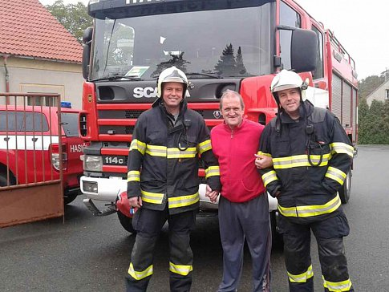](http://rakovnicky.denik.cz/galerie/hasicske-cviceni-v-zavidove.html?mm=7302692)

[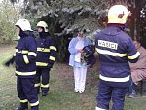](http://rakovnicky.denik.cz/galerie/hasicske-cviceni-v-zavidove.html?mm=7302692)

[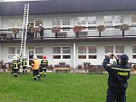](http://rakovnicky.denik.cz/galerie/hasicske-cviceni-v-zavidove.html?mm=7302694)

[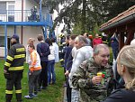](http://rakovnicky.denik.cz/galerie/hasicske-cviceni-v-zavidove.html?mm=7302695)

Hasičské cvičení v Domově Domino Zavidov , Foto: Archiv Domova Domino

Ten, kdo neví, jaká akce probíhá, je asi dost vyděšený. Z [oken](http://d.vvbox.cz/vv_show_url.php?idk=90861&idc=4569692&ids=837&idp=87331&url=http%3A%2F%2Fwww.fakro.cz%2Fvyrobky%2Fvsechny-vyrobky%2Fokna-do-plochych-strech%2F%20) budovy se totiž valí hustý dým, nouzovými východy v prvním patře a v přízemí vybíhají tamní klienti i zaměstnanci a rychle míří na přilehlou zahradu za doprovodu sirény.

Během pár minut na místo „neštěstí" přijíždí profesionální hasiči z Rakovníka a dobrovolní z [Čisté](http://d.vvbox.cz/vv_show_url.php?idk=91053&idc=4569692&ids=1733&idp=86405&url=http%3A%2F%2Fkobold.vorwerk.cz%2Fcz%2Fnase-vyrobky%2Fkobold-vk150%2F), Lubné a Hvozdu.

Ředitelka domova Hana Rusňáková pro Rakovnický deník popisuje: „Prvotní informací pro velitele zásahu bylo oznámení místa vzniku požáru. Jednalo se o pokoj v prvním patře budovy. Zároveň jsme hasiče informovali, že postrádáme tři klienty."

Prověřovací cvičení složek požární [ochrany](http://d.vvbox.cz/vv_show_url.php?idk=90374&idc=4569692&ids=823&idp=87438&url=http%3A%2F%2Fwww.pharmaagency.cz%2F) a požární cvičení Domova Domino dostávalo stále větší spád.

Hasiči si procvičili kromě jiného orientaci a pohyb v prostorách Domova, vyhledání, záchranu a evakuaci lidí, slaňování osoby z prvního patra budovy. „Zasahujícím hasičům patří náš obdiv. V oblecích, v dýchacích přístrojích a s plnou výbavou „zachránili a ošetřili"naše klienty, kteří nebyli včas evakuováni. Závěrečný potlesk si opravdu zasloužili," zdůraznila Hana Rusňáková.

Cvičení začala Hana Rusňáková plánovat společně s velitelem HZS Rakovník Karlem Jelínkem počátkem srpna.

„Podoba cvičení byla zvolena úmyslně. Požár se nás nezeptá, jestli jsou všichni na svých místech, jestli se zrovna v budovách něco nestěhuje,'' konstatovala Hana Rusňáková. A dodala, že si cvičením ověřili, že podobnou krizovou situaci dokáží v [Domově](http://d.vvbox.cz/vv_show_url.php?idk=91050&idc=4569692&ids=23&idp=86407&url=http%3A%2F%2Fkobold.vorwerk.cz%2Fcz%2Fnase-vyrobky%2Fkobold-vk150%2F) Domino i za pomoci hasičů zvládnout. „Podařilo se nám evakuovat celou budovu do příjezdu jednotek požární ochrany. Pohřešovaní byli simulováni figurantkou z řad členů čisteckých hasičů a našimi dvěma klienty, kteří si zkusili situaci přečkat až do vyhledání v zadýmeném prostoru," doplnila Hana Rusňáková

Na závěr si ještě všichni zájemci mohli prohlédnout hasičskou techniku s tím, že se jim rovněž dostalo od hasičů podrobného výkladu. „Doufáme, že se s těmito skvělými chlapy budeme setkávat jen cvičně, nicméně můžeme říci, že je naše zařízení na případnou podobnou krizovou situaci připraveno adekvátním způsobem," konstatovala Hana Rusňáková s tím, že celý Domov Domino chce touto [cestou](http://d.vvbox.cz/vv_show_url.php?idk=90996&idc=4569692&ids=407&idp=86339&url=http%3A%2F%2Fwww.letuska.cz%2F) poděkovat vedoucímu zásahu Stanislavu Nechutnému a jeho kolegovi Miloslavu Svatošovi za ochotu a pomoc při plánování cvičení.

„A všem zasahujícím hasičům, kterým patří náš obdiv a dík," zdůraznila Hana Rusňáková.

Autor: [Jana Elznicová](http://rakovnicky.denik.cz/autor/jana-elznicova-228.html)